2018-2019学年度第一学期第一次月考
初三年级化学试题
出题人：苏铁军 审题人：苏铁军
本试卷共3页、13小题，满分40分
注意事项：
1.答卷前，考生首先检查答题卷是否整洁无缺损。考试结束后将答题卷交回。
2.将条形码正确的粘贴在答题卷的指定位置，用深色笔在答题卷指定位置填写自己的班级、姓名、学号和座位号等。
3.正确用2B铅笔在答题卷上填涂选择题的答案。非选择题用深色笔作答，答案必须写在答题卷各题目指定区域内的相应位置上，请注意每题答题空间，预先合理安排，如需改动，先划掉原来答案，然后再写上新答案；不准使用铅笔和涂改液，不按以上要求作答的答案无效。
4.本套题可能用到的相对原子质量：H-1 O-16 Cl-35.5 C-12 Ca-40
一、选择题：（本大题共10小题，每小题1.5分，满分15分）
1.下列饮品中属于溶液的是
A. 牛奶 B. 蒸馏水 C. 矿泉水 D. 果肉奶茶
2. “恒大冰泉”是来自长白山的天然矿泉水，判断“恒大冰泉”属于溶液的依据是（ ）
①无色 ②混合物 ③化合物 ④均一性 ⑤稳定性．
A. ①②④ B. ②④⑤ C. ①③⑤ D. ③④⑤
3.天热的时候把一杯糖水（蔗糖已全部溶解）放进冰箱的冷藏室，过一段时间后发现杯底出现了部分蔗糖晶体。对于这一现象的认识正确的是
A. 未放入冰箱前的糖水一定是不饱和溶液
B. 蔗糖的溶解度随着温度的降低溶解度而减小
C. 放入冰箱前糖水中蔗糖的质量分数与放入冰箱后相等
D. 蔗糖溶液的质量放入冰箱前后不变
4.在一定温度下，在某一饱和溶液中，加入一些该溶质的晶体，则
A. 晶体质量减少 B. 溶质质量分数增大
C. 溶剂的质量减小 D. 溶质的溶解度不变
5.市场上有一种俗称“摇摇冰”的罐装饮料，在饮料罐的夹层中分别装入一种固体物质和水，饮用前摇动使它们混合，罐内饮料温度就会降低。这种固体物质可能是
A. 蔗糖 B. 氢氧化钠 C. 硝酸铵 D. 氯化钠
6.下列说法正确的是
A. 凡是均一、稳定、无色的液体一定是溶液
B. “洗洁精”能够洗去油污是因为洗洁精能够溶解油污
C. 饱和溶液可能是浓溶液，也可能是稀溶液
D. 10g某物质完全溶解于水中配成100g溶液，所得溶液的质量分数一定是10%
7.喝汽水时会有打嗝现象发生，从而使气体溶解度减小的原因是
A. 温度升高 B. 温度降低 C. 压强增大 D. 压强减小
8.把200 g 质量分数为20%的食盐溶液稀释成质量分数为10%的溶液，需加水
A. 100g B. 200g C. 400g D. 800g
9.要将一瓶接近饱和的石灰水变成饱和溶液，小明选择了如下方法，其中可行的是( )
①加入CaO ②加入Ca(OH)₂ ③升高温度 ④降低温度
A. ②③ B. ②④ C. ①②③ D. ①②④
10.如图是A、B两种固体物质的溶解度曲线下列说法中错误的是
A. t₁℃时A、B的溶解度相等
B. t₂℃时，A的饱和溶液中溶质的质量分数为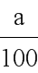×100%
C. 如果A中含有少量B，可用降温结晶法提纯Ａ
D. 将t₂℃时B的饱和溶液降温到t₁℃时，溶液变稀了
二、非选择题：（本大题共3小题，满分25分）
11.如图为甲、乙、丙三种物质的溶解度(溶剂均为水)曲线，请回答下列问题。
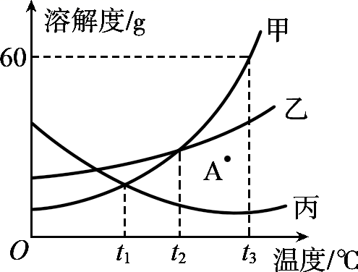
（1）当温度为__________⁰C时，甲乙的溶解度相等。
（2）图中A点表示的乙溶液为________(填“饱和”或“不饱和”)溶液；
（3）t₂℃时甲、乙、丙三种物质溶解度的大小关系为________________________；
（4）t₃℃时，将40g甲物质加入到50g水中，所得溶液溶质的质量分数为_________；
（5）t₃℃时，等质量的甲、乙和丙三种物质的饱和溶液中，所含有溶剂质量大小关系为____。
（6）t₃℃时，将甲、乙和丙三种物质的饱和溶液降温到t₁℃，所得溶液的质量分数大小关系为______________。
12.下图是耀华初三学生化学竞赛小组的同学们配制100g溶质质量分数为8.5%的NaCl溶液的有关实验操作示意图。
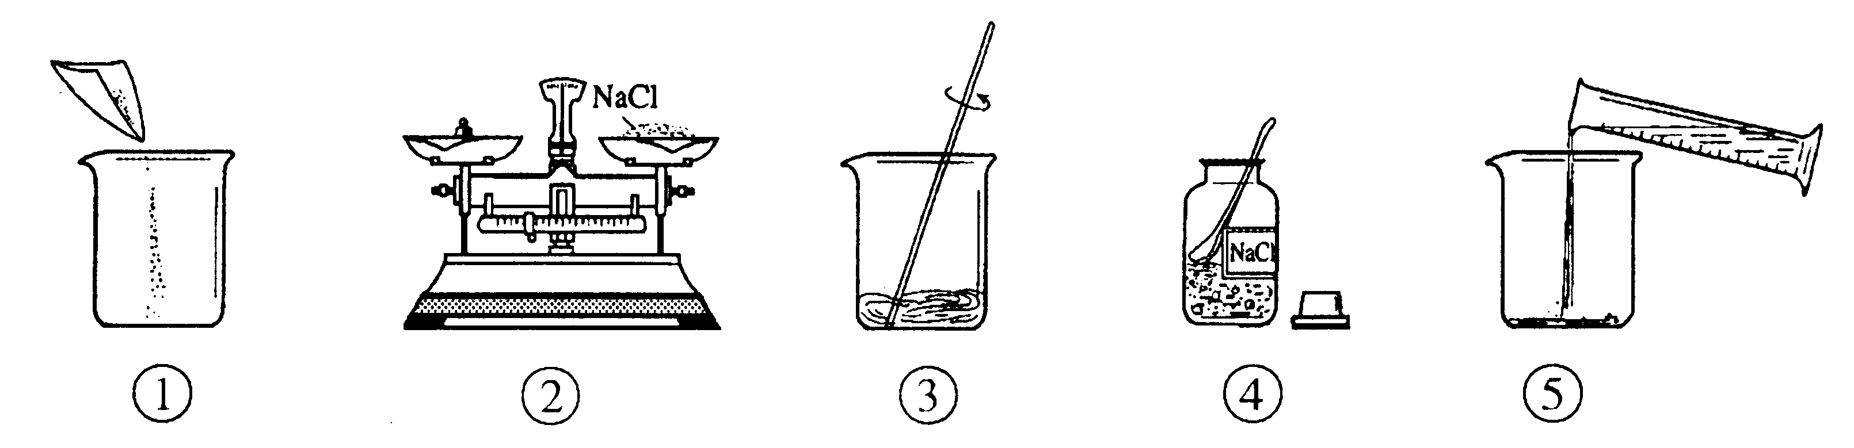
（1）配制过程中使用的四种玻璃仪器，分别是广口瓶、________、_________、烧杯。
（2）配制过程中的操作顺序为__________________________________（填写序号）。
（3）请你指出图中一处错误操作________________，按这种错误操作，称得氯化钠的实际质量为（1g以下用游码）_________________g。
（4）在量取水的过程中，甲同学仰视读数，则所配制溶液中氯化钠的质量分数会________（填“偏大”、“偏小”、或“不变”）。乙同学称量的氯化钠中含有少量其他杂质，则所配制的溶液的质量分数与8.5%相比_____________（填“偏大”、“偏小”、或“不变”）。丙同学在将配制好的氯化钠溶液装瓶时不小心撒出了一些溶液，则剩余的溶液的质量分数会____________（填“偏大”、“偏小”、或“不变”）。
（5）同学们用上述配制好的溶液再进行配制85g的3%氯化钠溶液：
①需要8.5%的氯化钠溶液_______________g.
②配制过程中的操作步骤为：计算、________、__________、装瓶。
13.将105.4g的稀盐酸加入盛到有12.5g石灰石粉末（杂质不溶解于水，也不与盐酸反应）的烧杯中，恰好完全反应，反应后烧杯中剩余物质的总质量为113.5g。求：
（1）生成二氧化碳的质量为_____________g。
（2）石灰石中碳酸钙的质量分数是多少_________？
（3）反应后所得溶液的溶质的质量分数是多少_______________？

